Gyalogtúra a Pilisben Pilisszentlászló – Prédikálószék körtúra
HASE Természetbarát Szakosztály
Komocsin József túravezető vezetésével 2022. január 9-én szép számban rész vettünk a BTSSZ Négy évszak túrái túramozgalom nyitótúráján a Pilisben Pilisszentlászló - Prédikálószék körtúrán. A gyalogtúra csúcspontja Prédikálószék volt, ahonnan különleges kilátás volt a Duna kanyarra.
Tekintsétek meg Erdősi Pongrác ORION TTE túravezető túrán készített fényképeit!
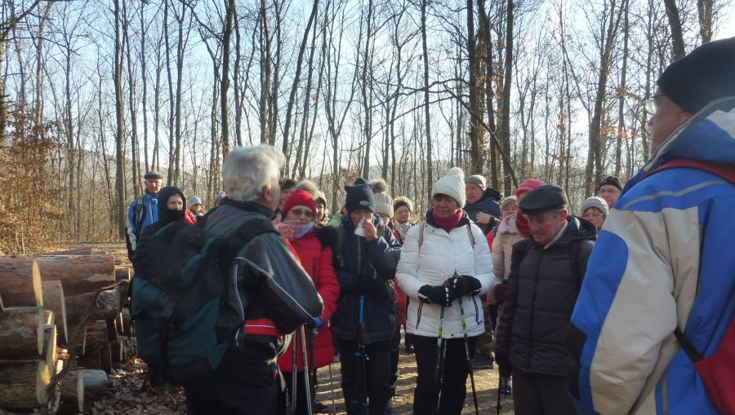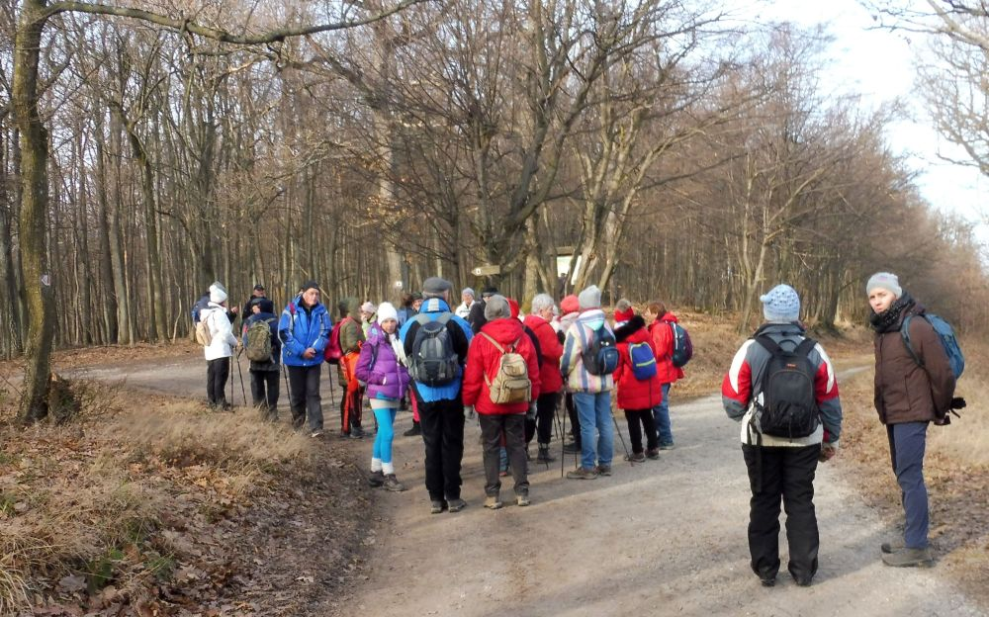
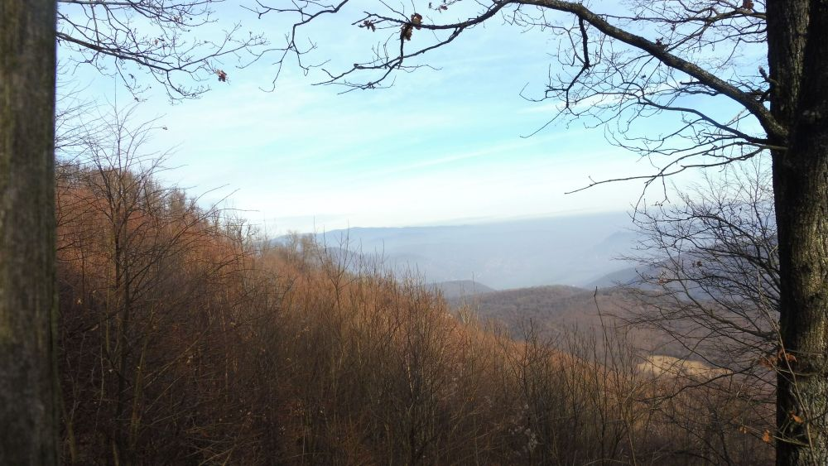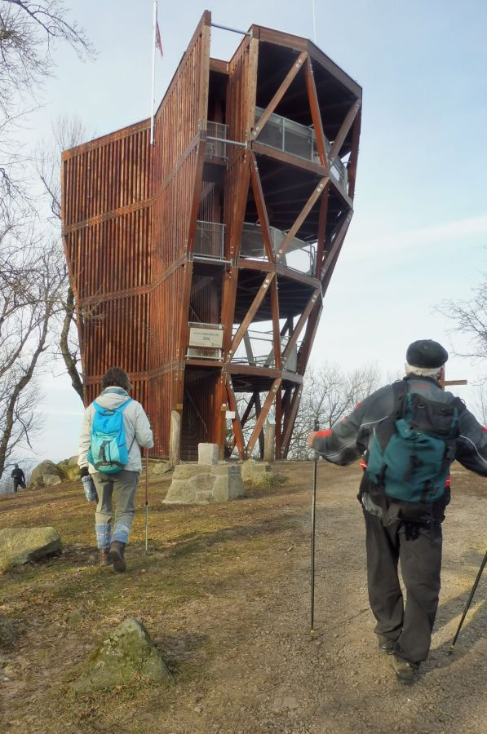
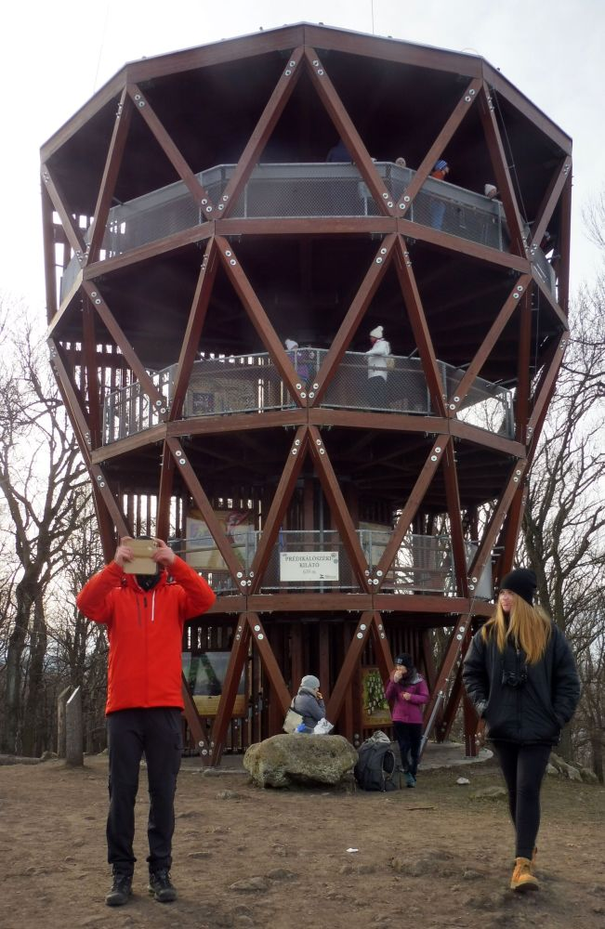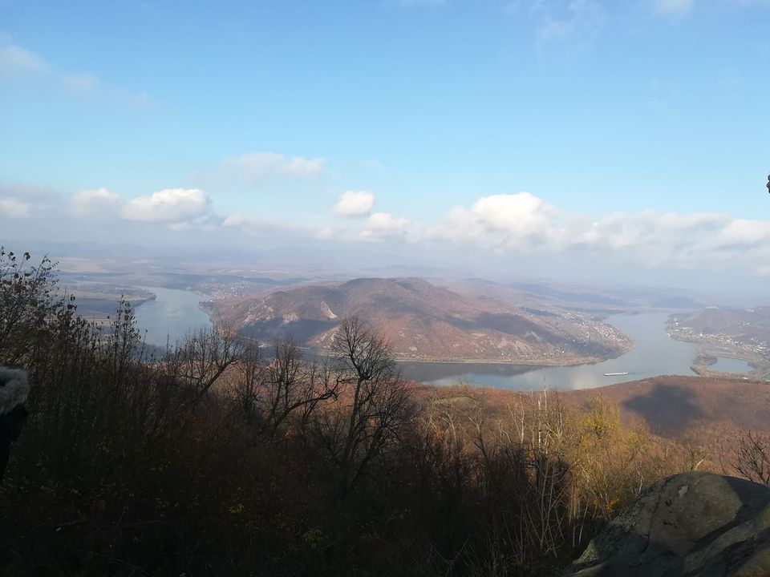
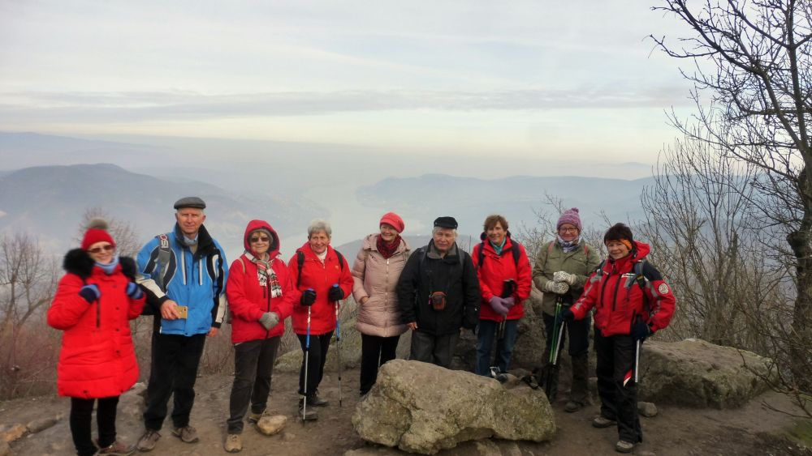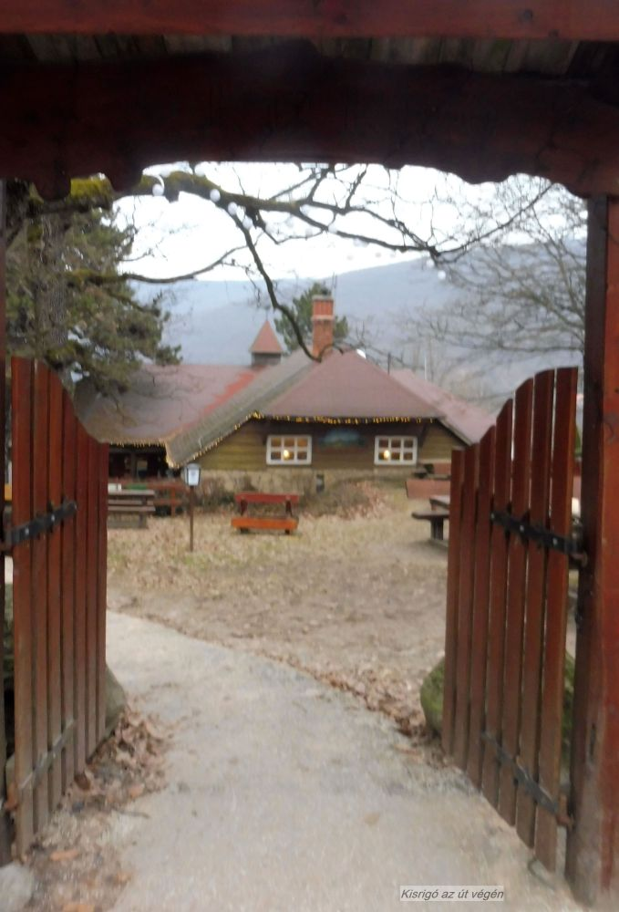
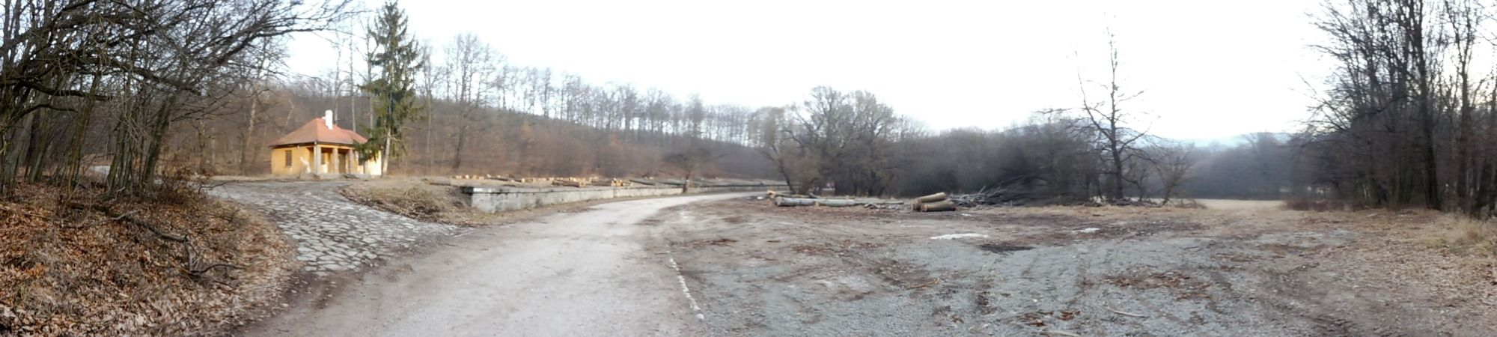
Kellemes képnézegetést kívánok
A képriportot összeállította Kovács Tamás

